МДОУ «Детский сад №27»

Конспект занятия в младшей группе
«Объёмный воздушный шар»

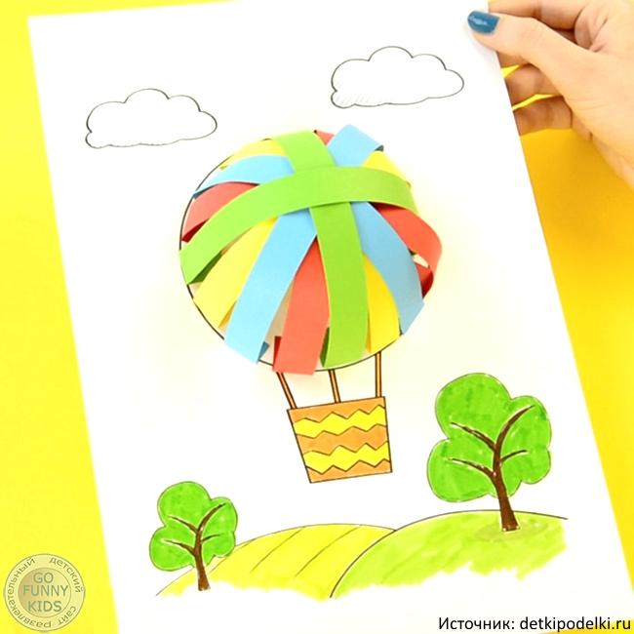

Воспитатель: Аракелян С.Р.

г. Ярославль.

Аппликация из цветной бумаги: «Объёмный воздушный шар»

Цель занятия: Выполнить объёмную аппликацию, упражнять в умение работать с бумагой и клеем, создавать из элементов целостную композицию, развивать любознательность, мышление, развитие мелкой моторике рук, закреплять представление о геометрической фигуре - круг.

Материал: основа для аппликации – лист формата А4, вырезные полоски из цветной бумаги разных цветов, клей, салфетка, карандаши.

Ход занятия:
Ребята, посмотрите, кто прилетел к нам в гости? (воздушный шарик). А как вы думаете, для чего нужны воздушные шары? (для праздников, для хорошего настроения).
Чтение стихотворения:
Чтобы не было мне скучно,
Я забаву отыщу:
Я надую шар воздушный,
И на волю отпущу.
Пусть летит он в небеса,
Прямо к белым облакам.
Пусть отыщет чудеса,
И о них расскажет нам!
Ребята, а вы знаете, воздушные шары нужны не только для праздников. Есть воздушные шары, с помощью которых можно путешествовать по воздуху. Ребята, а как называется транспорт, с помощью которого можно передвигаться по воздуху? (воздушный). Вот сегодня мы с вами и вспомним виды воздушного транспорта. Рассказ воспитателя о том, что люди придумали, как с помощью воздушного шара можно летать. (презентация (или картинки) с загадками).

Ребята, вот видите сколько много видов воздушного транспорта придумал человек! А какие новые виды узнали вы сегодня? А давайте проверим хорошо ли вы запомнили виды воздушного транспорта,(дидактическая игра «Четвертый лишний» и «Найди воздушный транспорт» (презентация слайдов, или показ картинок).

Физкультминутка.
Дети должны показать вид транспорта, услышав соответствующий звук.

Ребята, а вы бы хотели полетать на воздушном шаре? Ребята, история воздушного транспорта началась с воздушных шаров. Шары для полётов делают очень большого размера, снизу к ним привязывают корзину(короб), в котором могут находиться несколько человек. Шар надувают тёплым воздухом с помощью горелки, и он взлетает, поднимая за собой корзину с людьми.

Рассматривание картинок.
-на что похож шар? (круг, овал)
- на что похожа корзина? ( квадрат)
Давайте с вами попробуем сделать воздушный шар.

Аппликация «Воздушный шар»
На листе бумаги рисуем заранее круг. К нему карандашом дорисовываем корзину, чтобы было похоже на воздушный шар. На небе можно нарисовать облака, а на земле – деревья. Из цветной бумаги нарезаем полоски по 1 см шириной. Для того, чтобы узнать какая длина полосок нам нужна, нужно промерять линейкой диаметр вашего нарисованного круга и прибавить к этой длине еще 5 см. Цветную бумагу для полосок желательно выбирать разных цветов.

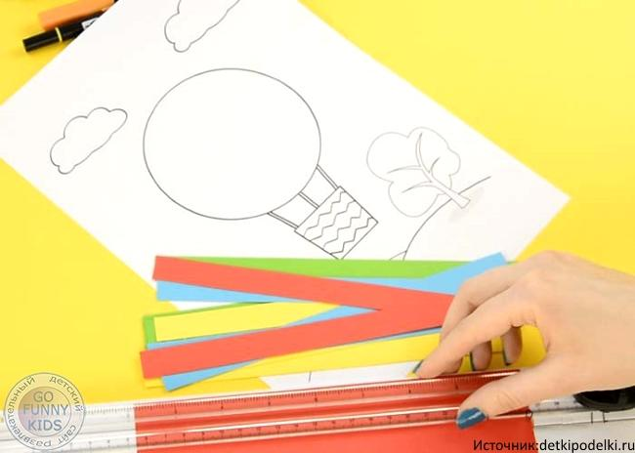

Теперь каждую полоску загибаем по 1 см с обеих сторон.
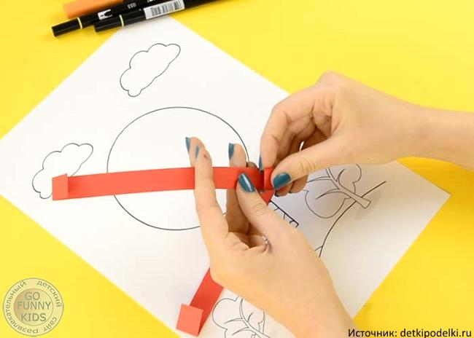
И приклеиваем по кругу на наш нарисованный воздушный шар. Так мы придадим ему объем. Как будто шар наполнили воздухом, чтобы он был готов к полету!
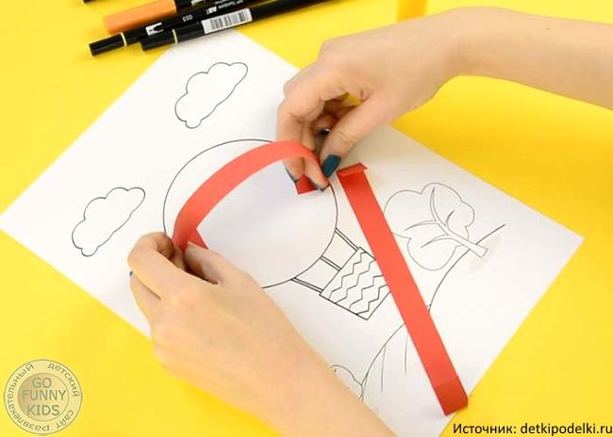

Раскрашиваем карандашами остальной рисунок.
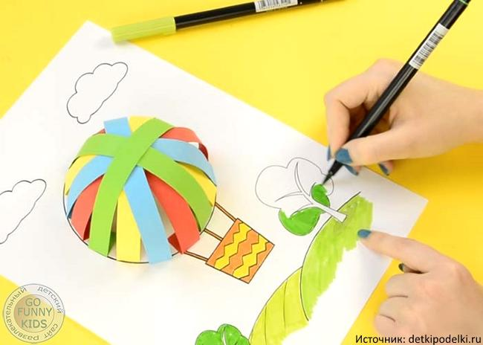

Ура! Поделка готова!

